附件1

2024年江北区工程技术中初级职称

申报流程及填报注意事项

（高级和其它系列可参考）

一、申报路径

用户注册操作手册见网址：

<http://rlsbj.cq.gov.cn/ywzl/zjrc/sy/tzgg_110153/202010/t20201021_8077033.html>；

常见操作问题解答见网址：

[https://rlsbj.cq.gov.cn/ywzl/zjrc/sy/fwzn/202110/t20211028_9899030.html；](https://rlsbj.cq.gov.cn/ywzl/zjrc/sy/fwzn/202110/t20211028_9899030.html，个人用户申报操作手册登录平台后可查看。)

[个人用户申报操作手册登录平台后可查看。](https://rlsbj.cq.gov.cn/ywzl/zjrc/sy/fwzn/202110/t20211028_9899030.html，个人用户申报操作手册登录平台后可查看。)

（一）个人及单位登录方式：

1.通过重庆政务服务网（重庆市网上办事大厅），进入重庆市“渝才荟”服务专区，点击“职称评审”登录，网址：

[https://ggfw.rlsbj.cq.gov.cn/rc/rctp/ych-pc/#/index](https://ggfw.rlsbj.cq.gov.cn/rc/rctp/ych-pc/#/index）；)；

2.通过全市统一平台网报端口直接登录：

[http://ggfw.rlsbj.cq.gov.cn/cqzyjsrcw/positional-portal-web/public/cert/toUserPage；](http://ggfw.rlsbj.cq.gov.cn/cqzyjsrcw/positional-portal-web/public/cert/toUserPage直接登录；)

3.通过重庆市人力社保局官网，专技人才专栏，点击“业务办理”登录。

（二）用户注册：申报人、单位、区主管部门用户提前进入服务平台进行注册。已在服务平台注册的用户，无需重复注册。 单位、区主管部门用户注册，必须以负责职称工作的个人用户身份进行注册，注册成功后，登录个人账户，进入系统首页，选择“职称”、“注册单位”，完善资料后生成绑定相应单位、区主管部门的职称管理员权限（申报人本人不得申请绑定审核推荐单位的职称管理员权限，否则会造成本人无法申报）。如签署派遣合同的由派遣单位注册单位信息。选择“注册类型”时，基层单位或私营企业选择“单位”。

逐级上报职称时，若无法选择单位或上级主管部门的，请联系相应机构进入系统进行注册。

三、个人申报

“申请书”中的“现有资格、现（兼）任行政职务、工作经历、继续教育、近5年年度考核结果、成果获奖情况”等6个栏目有自动获取功能，在填写申请书时，可先点击“自动获取”，如获取数据与实际不符，可进行修改或删除，如未获取任何数据，可按实际情况自行补充完善。

系列选择“工程技术”，专业根据实际工作业绩选择，职称选择“工程师、助理工程师或技术员”，评审委员会选择“重庆市江北区工程技术中级职称评审委员会”。

（二）基本信息填报

1.评委会专业组及申请资格专业方向：

（1）评委会将设立不同组别，每一组别内含具体的专业方向，填报时请注意“申请资格专业方向”应与自身技术工作、发表论文等业绩的专业方向一致（而非在校所学专业）；专业组与专业方向的填报将决定评审专家组的划分，及职称证书上的“专业名称”（请结合公司经营范围和申报人从事的技术工作进行填报，错填会直接影响评审结果，请务必准确）。

（2）专业组及专业方向尽量填报常用专业，可参考建设、机械机电、电子信息、水利水电等四个专业的申报条件中的专业进行填报，以下仅供参考：

①建设项目管理和咨询类：工程项目管理、质量监督、工程检测、健康监测、环境监测、施工监测、岩土工程、水文地质、工程测量、建筑、结构、市政公用工程、生态建设和环境工程、环境保护、公路、给排水、技术经济、概预算、建筑材料、安装工程、建筑机械、建筑装饰、全过程咨询、智慧城市等专业。

②建设勘察设计类：岩土工程、水文地质、工程测量、工程物探、岩土测试检测、岩土监测、国土空间规划、城乡规划、交通规划、结构、建筑、暖通空调、给水排水、道路、桥梁、总图、、公路、互通立交、桥梁、隧道、交通安全设施、道路交通、环境艺术设计、室内设计、BIM设计、智慧城市设计、新能源设计、储能设计、照明工程、安装工程、建筑机械、建筑装饰、全过程咨询等专业。

③建设施工监理类：建筑工程、结构工程、给水排水、暖通工程、公路工程、桥梁工程、公路与桥梁工程、隧道（或地下结构）工程、道路与桥梁、机电工程、岩土工程、工程材料、雕塑工程、市政公用工程、照明工程、桥隧工程、智慧城市、施工组织等专业。

④机械电气电子类：机械工程、机械设计、机械工程及自动化、机电一体化、机械电子工程、电机与电器、材料成型及控制工程、过程装备与控制工程、机械制造工程、车辆工程、机电设备运行与维护、电气工程与智能控制、电气工程及其自动化、电子信息工程、电子信息科学与技术、电子电器应用与维修、电子仪器与测量、智能产品开发与应用、电力系统及其自动化、电力工程运行管理、电力电子与电力传动、电线电缆与电工材料、电源与电池技术等；

⑤水利水电类：水文与水资源、给排水、水环境监测、河道治理、农田水利、水土保持、水利管理、水利水电工程地质、水利水电工程测量、水利水电动力工程、水利水电工程建筑、水利水电工程施工、水利水电工程造价管理、水利水电工程信息技术、水利水电工程移民、水利规划等专业。

2.申请类型：根据申报人具体情况而定

（1）正常晋升：满足基本条件的初升中为“正常晋升”，以职业资格或高级技能人才转化均为“正常晋升”。

（2）破格晋升：初升中，但是未达到正常年限，减少年限申报的为“破格晋升”，符合破格条件的申报人员填写《重庆市职称破格申报表》，和符合破格条件的佐证材料一起传至申报系统。

（3）转评：从其他系列转至工程技术系列、从工程技术系列的某个专业转其他专业的为“转评”。

（4）多评：本人已具备工程技术系列某个级别的职称因工作业绩产生变化需要增加专业方向的为“多评”。

3.符合的申报条件：指依据《重庆市××专业职称申报条件》中“业绩条件”处的某一条某一款业绩进行申报（注意：不是指文件中的“基本条件”、学历年限要求及专业能力，此类条件是每个申报人都需具备的），建议填写格式为：符合《重庆市××专业职称申报条件》（渝人社发〔2023〕××号）第×条第×款第×点：×××。

破格条件：指依据《重庆市××专业职称申报条件》中“破格条件”处的某一条某一款业绩进行申报，例如：符合《重庆市工程技术建设专业职称申报条件》（渝人社发〔2023〕56号）第十三条第（三）款第5点：获得授权发明专利（个人排名前3）。

“申报条件附件”、“破格条件附件”：仅需上传依据“业绩条件”某一条某一款申报职称的简要核心印证材料，其他详细印证材料可在“工作业绩”中体现。

4.参加工作时间：填写首次参加工作时间，不是到现工作单位起始时间。

5.人员类型：私企/民企员工、国有企业/事业单位/驻渝企业的非编人员请选“私营企业及流动人员”。

6.现工作单位：请勾选现工作单位，单位经办人员需先注册为单位管理员并上传单位信息，才能在下拉框里找到您所在的工作单位。签订派遣合同的，以派遣单位作为审核推荐单位，并在工作经历中单位名称中填写为“XX单位派遣至XX单位”。

7.档案所在地：档案在江北区的，请选“江北区就业和人才中心”，若不清楚，可进行档案存放点查询，查询路径为：重庆市人力资源和社会保障局（官网）→个人办事→人才人事→档案的整理和保管（档案存放点查询）；档案在市重庆市外，上传档案管理部门盖章的《查档证明》。

8.思想和业务工作总结：重点写与专业技术工作相关的内容，落款处本人手写签字并盖手印。

9.一年的参保记录：若系统显示“验证通过”，请在“其他附件”处上传近一年参保记录明细。参保单位与“基层推荐单位”必须一致，如有不符的情况请上传相关备注材料，属于派遣合同关系的同时上传派遣合同；人力资源公司代办则上传劳动合同单位所签代办协议；集团下属分公司或子公司应有总公司所出证明。

（二）学历学位情况

1.根据本人实际学历、学位情况填报（无需填写小学、初中、高中）。

2.学历、证书号、证书图片、最高学历、学位、证书号、证书图片、最高学位、专业、学制、毕业学校、毕业时间均为必填项/必传项，若证书图片遗失，可上传学信网/学位网验证报告。未取得学位，“学位”处一定要选择“无学位”。系统自动验证通过的人员，无需另行上传佐证材料。

3.海外取得的学历学位，上传教育部留学服务中心颁发的《国外学历学位认证书》，“证书号”填：认证书编号。

4.如有学历学位更新的情况，请提前将学籍材料交至档案存放机构。

（三）现有资格

1.指已取得的职称/职业资格/技能等级等。例如：技术员、助理工程师、工程师、二级建造师、监理工程师、高级技师等，请根据证书填写专业名称、证书号等内容，“取得时间”填证书上的取得时间或授予时间，“审批机关”处填证书上的盖章单位。

例如：大学本科学历，2018年评审取得助理工程师，2021年考试取得二级建造师资格，今年申报工程师，因2021年考试取得的二级建造师尚未满足工程师申报条件，所以“前置职称”请选择2018年取得的助理工程师。

2.证书图片上传职称电子证书，如未申请电子证书请先申请电子证书，联系发证机关审核后上传。如发证机关来不及审核的，请同时上传纸质版证书和红头文件扫描件。已取得职称人员，请及时将评审表或红头文件归入个人人事档案。

3.若用职业资格作为前职称，请将取得该职业资格的《专业技术人员资格考试合格登记表》提前归入个人人事档案，若此表遗失，可通过重庆市人事考试中心补开证明；个别省份文件规定不再颁发或补办职业资格归档材料的，需提供电子版职业资格证书或官网查验截图。。

4.转评、多评者需要上传已取得的同级职称证书。

5.高技能人才符合申报条件者，需要提前将获得的技能称号或奖项的相关文件归入个人档案。

（四）工作经历

请根据实际工作情况填写每一段工作经历（如工作性质为派遣,单位名称填写为XX单位派遣至XX单位），以下为填写示例：

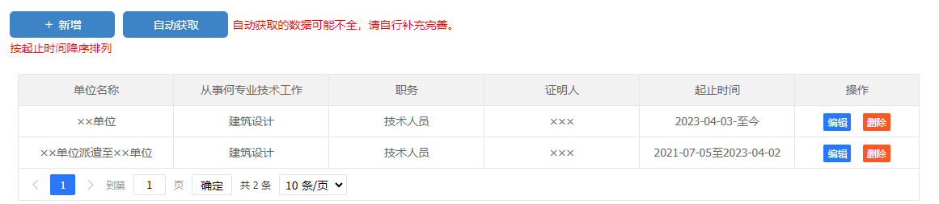

（五）工作业绩

1.工作内容：需明确项目规模，描述清楚项目的基本情况及本人在项目中的具体工作内容，项目规模可参照住建部印发的《建设项目设计规模划分表》，没有明确等级划分的，可根据其相当规模与技术复杂程度，比照执行。例如：重庆某国际社区城市综合体项目，该项目属于特大（大、中、小）型项目，位于XX区XX街道，项目含有XX栋高层住宅，涉及商业步行街、幼儿园等配套设施,总建筑面积为XXX平米，项目定位高档住宅小区，民用建筑工程设计等级为一级；独立完成建筑方案设计（主持完成初设及施工图设计或指导工程师进行投标、报建、具体的方案、施工图、后期的问题处理等）。

2.本人作用：请根据工作实际情况，在下拉列表中选择主持/参与/独立完成/主创等。

3.“任现职以来”指取得现有职称以来的业绩，不是行政职务变动后的业绩，申报初、中、高级职称，都是填写“任现职以来”的工作业绩，例如：2019年X月取得助理工程师（二级建造师）职称，申报工程师，“任现职以来”处填写2019年X月至今的工作业绩；本科学历，申报助理工程师，“任现职以来”处填毕业后从事相关专业技术的工作业绩，若工作年限较长，可适当着重填报近几年的工作业绩，无需填写太久以前的业绩。

技能人才首次申报工程技术职称，工作业绩填写，参照上述要求。

4.完成情况及效果：描述项目的进展情况，‌包括已完成的工作、‌解决的问题、项目是否达到了预期标准、是否获得xx奖项。

5.代表作业绩：是/否（根据申报人情况，可从所填报业绩中选择5条作为“代表作业绩”，其余业绩可选为“非代表作业绩”，注意不是只能填写5条业绩）。

以“建筑工程”专业为例，仅供参考：

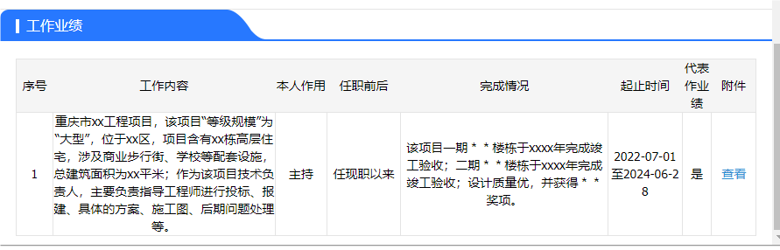

1. 业绩附件：上传能直观体现本人专业技术能力、水平的原始佐证材料，例如：项目合同书、中标通知书、立项通知书、开工报告、项目职责分工、任职（任命）书、施工合同、竣工验收报告、施工组织设计方案、工程图纸等，注意不是上传单位证明，若项目材料过多，可上传能体现本人工作业绩完整性的节选内容，建议上传与本人相关的关键信息，不宜过多，例如：首页、姓名页、本人所主持或参与的项目规模等，方便专家查阅，所有业绩附件均需单位核验、盖章后上传。

（六）其他成果类

论文、著（译）作：论文提供封面、论文页及论文检索证明等；著（译）作提供封面、前言及出版社证明等，单位盖章后上传；学术会议公开宣读论文的请上传宣读证书，或者主办方开具的宣读证明材料。

获奖成果：行业主管部门认可的协会、学会颁发的奖项除上传获奖证书外，请一并附带官网查验页面；政府机构颁发奖项请上传获奖证书和奖励文件；如系集体完成，应具体说明本人承担的工作内容和所起的作用。

科研项目（课题）：提供立项审批表、结题报告等节选内容。

学术技术报告：提供邀请函。

专利、软件著作权：提供专利证书、软件著作权登记证书，未经授权的不作为业绩参考。

标准规范：上传清晰完整的已颁布执行的技术标准、规范封面、目录、前言(包含起草人)等关键页。

（七）继续教育

1.继续教育学习年限要求：

①首次提交重庆市江北区工程技术中级职称评审委员会申报职称人员，不要求继续教育（委托其他评委会评审人员按评委会要求提供）；

②晋升职称人员须填写任现职期间继续教育学习情况（含用职业资格晋升高一级职称），《公需科目合格证》和《继续教育登记卡》为必传项。

2.继续教育学时数：专业技术人员参加继续教育的时间，每年累计应不少于90学时，其中，公需科目不少于30学时（2020年起不少于30学时，2020年以前不少于20学时），其余为专业科目继续教育学时。

3.公需科目学习平台登录入口：专业技术人员从市人力社保局官网（重庆人力资源和社会保障网（http://rlsbj.cq.gov.cn）首页“重庆市专业技术人员公需科目学习平台”栏目）或官微（“重庆人社”微信公众号“人社资讯-专技人员继续教育”栏目）两个通道进入，登录“重庆市人力资源开发服务中心”平台（暂不支持跨平台学习），参加课程培训学习，按年度修完规定学时后，可在线查看、下载和打印培训证书。

4.专业科目学习包括：

（1）各类培训班、研修班或进修班学习；

（2）相关的继续教育实践活动；

（3）学历教育、攻读学位且考试考核合格；

（4）学术会议、学术讲座、学术访问等活动；

（5）重庆人社培训网专业科目课程。

上述前4项的培训，按每天不超过6学时计算，请下载《继续教育登记卡》如实填入，由单位盖章后上传；重庆人社培训网专业科目按60学时计算（自愿选学）。

（八）近5年年度考核结果

如实填写年度考核结果（优秀/合格/基本合格/不合格/不定等），年度考核被确定为“基本合格”1次，延期1年申报；年度考核被确定为“不合格”1次，延期2年申报（年度考核结果单位盖章上传，考核结果为“优秀”，必须上传）。

（九）申报期内可更改申报系列、专业、评委会

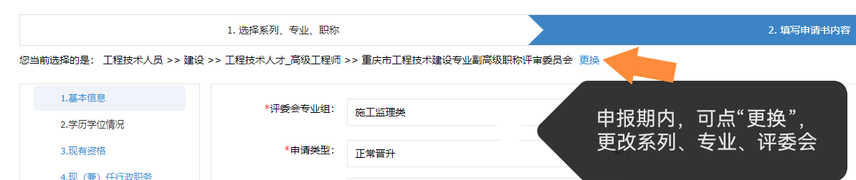

（十）申请书退回意见查看

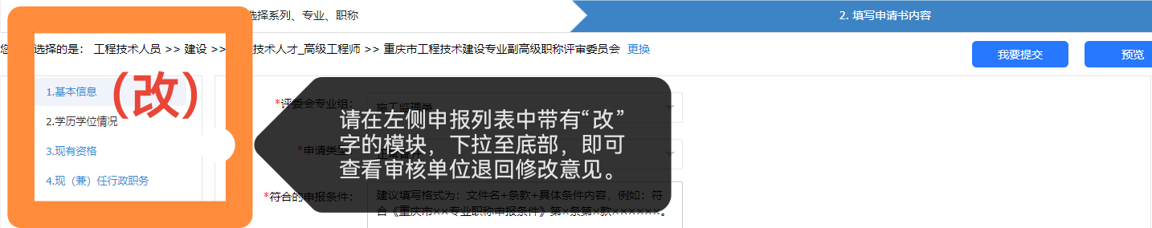

四、单位推荐

（一）单位审核申报材料

1.对申报人提交的申报材料和有效证件原件和复印件进行认真审查核对，确保材料真实、准确、齐备，并结合相应系列或专业、相应级别的职称申报条件进行推荐审查。如申报人所提供的学历学位、工作经历、职称等信息与档案记录不一致，请提前将相关材料原件归档。

2.对申报材料不完整、填写不清楚的，单位经办人应通知申报人在限定时间内补充完善，申报人逾期未补充完善的，视为放弃申报，申报人登录申报系统进入个人中心可查看申请书及流程。对不符合相应系列或专业、相应级别职称申报条件的，不得推荐上报。

（二）公示申报材料

1.单位经办人审核通过后，下载拟推荐人员的《重庆市职称申报综合情况（公示）表》和有关材料，应在本单位公开场所集中公示不少于5个工作日，有条件的还应同时在单位办公平台公示。

2.公示期满后，单位经办人员在系统内填写公示情况，并将申报材料上报。

五、材料归档

职称评审结果通知下发后，通过评审的申报人下载并按以下要求完善《重庆市职称申报评审表》**（A4纸双面打印装订一式2份）**：

1.“查验人签字”须由工作单位经办人员查验并在“查验人签字”处签名。

2.“诚信承诺书”需申报人签名。

3.单位人事部门负责人签署“诚信情况说明”，单位负责人在“基层单位意见”栏签署推荐意见并加盖单位公章，若为派遣员工，需派遣单位与用工单位同时加盖公章。

4.持评审表到江北区职称改革办公室（江北区建新东路中兴村13号人社局主楼303室）补盖鲜章（下载后的评审表已完善区职改办和评委会电子签章的无需此步）；

5.将盖章后的评审表提交主管部门（非公单位、流动人员送江北区就业和人才中心：江北区建新东路22号三楼大厅1、2号窗口）完成归档。

6.全面启用职称电子证书，不再办理纸质证书。申报人可通过服务平台直接下载打印职称电子证书。

查档情况

（档案存放异地的非公单位人员提供，可单页查询签章后装订入册）

|  |
| --- |
| 兹有×××同志，身份证号××××××，档案于××年××月××日存放于本机构。经查档案记录，其学历、学位、职称、职业资格信息如下：  一、学历、学位  1.××年××月××日，取得××××××学校×××专业×××学历×××学位，学制×年□全日制□非全日制，证书号××××××；  2.××年××月××日，取得××××××学校×××专业×××学历×××学位，学制×年□全日制□非全日制，证书号××××××；  ……  二、职称   1. ××年××月××日，经××××××评审委员会评审，××××××机构核准（初定、确认），取得×××专业××××××职称，证书号××××××； 2. ××年××月××日，经××××××评审委员会评审，××××××机构核准（初定、确认），取得×××专业××××××职称，证书号××××××；   ……  三、职业资格  1.××年××月××日，经××××××机构核准，于××年××月××日取得××××××职业资格，证书号××××××；  2.××年××月××日，经××××××机构核准，于××年××月××日取得××××××职业资格，证书号××××××；  ……  查验人： 存档机构（盖章）  ××年××月××日 |

注：1.有多个学历、学位的，须填写“中专”及以上的所有学历、“本科”及以上的所有学位信息；2.职称应完整填写取得的各个级别的职称信息。

（四）评审

评委会按规定组织评审、公示，公示期满无异议后下发评审结果文件。

（五）盖章归档

职称评审结果通知下发后，申报人：

1.登录系统，打印评审表按照申报管理权限送单位补盖鲜章；

2.持评审表到江北区职称改革办公室（江北区建新东路中兴村13号人社局主楼303室）补盖鲜章（下载后的评审表已完善区职改办和评委会电子签章的无需补盖鲜章）；

3.将盖章后的评审表提交主管部门（非公单位、流动人员送江北区就业和人才中心：江北区建新东路22号三楼大厅1、2号窗口）完成归档。

4.全面启用职称电子证书，不再办理纸质证书。申报人可通过服务平台直接下载打印职称电子证书。